27届九上第五单元 选择题测试 姓名班级学号：______
- 13世纪起，西欧许多城市从国王或领主手里取得“特许状”。其研究主题是（ ）
A．西欧城市的重新兴起 B．城市的自由和自治
C．市民阶层出现，分化资产阶级前身 D．大学的兴起和发展
2. 西欧出现资本主义萌芽，城市和农村都出现了资本主义生产方式，它们是（ ）
A.工厂和手工工场B.手工工场和租地农场C.手工工场和庄园D.租地农场和手工业作坊
3. 14世纪晚期，欧洲社会处于转型时期，在意大利沿岸的某些城市，稀疏地出现了资本主义生产关系萌芽。西欧资本主义生产关系萌芽的本质特征是（ ）
A．雇佣关系的形成B．社会分工的扩大 C．社会经济的发展 D．生产力水平的提高
4. 11世纪以后，西欧农村庄园经济逐渐瓦解，出现租地农场，与庄园相比，租地农场
A．农奴可以用货币购买劳役豁免权 B．租地农场主雇佣农民耕种土地
C．土地由集中经营到向分散经营 D．租地农场是自给自足的资本主义性质
5. 16世纪末，英国的租地农场主成了农业雇工的实际剥削者，而土地所有者只和租地农场主发生直接联系，是单纯的货币关系和契约关系。这一历史事实反映的是（ ）
A.庄园制度的兴盛B.资本主义制度初步确立C.封君封臣制形成 D.生产经营的资本主义化
6..下面图示是西欧经济引发的社会变化。在空格处应填写的内容是（ ）
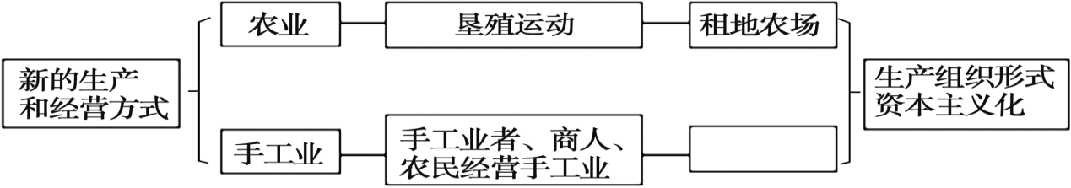
A.手工业生产合作社 B．手工工场 C．现代工厂 D．手工业作坊
7. 某同学在第13课《西欧经济社会的发展》一课的部分知识结构图，其中①处应是（ ）
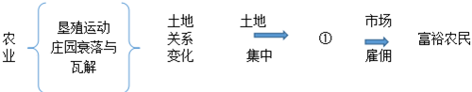

A．手工工场 B．租地农场 C．手工作坊 D．庄园经济
8. 下面是一幅未完成的知识结构图.其中“？”处是（ ）
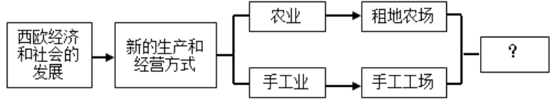
A．西欧城市的重新兴起 B．资本主义制度的确立
C．西欧庄园经济和农奴制度 D．生产组织资本主义化
9. 意大利达·芬奇认为，自然中最美的是人，人是大自然最奇妙的作品，画家应以人为绘画对象的核心。这种观点出现的背景是（ ）
- 新航路的开辟 B. 文艺复兴运动兴起 C. 资产阶级革命 D. 工业革命开展
10. 早期资产阶级与封建庄园领主的本质区别在于（ ）
A. 早期资产阶级和封建领主都采用雇佣劳动剥削
B. 早期资产阶级的财富来源于工商业和贸易，封建领主的财富来源于土地和地租
C. 早期资产阶级住在城市，封建领主住在农村
D. 早期资产阶级没有政治权力，封建领主掌握地方政权
11. 14至17世纪欧洲文艺复兴运动涌现出人文主义的文学家、思想家和艺术家。搭配正确
A．但丁——《神曲》 B．达·芬奇——《哈姆雷特》
C．拉斐尔——《最后的晚餐》 D．莎士比亚——《蒙娜丽莎》
12. 文艺复兴运动的先驱但丁说：“人不能像走兽那样生活，应该追求知识和美德。”“走自己的路，让别人说去吧！”，由此可知，他（ ）
A．提倡发扬人的个性品质 B．反对教会“神权至上”
C．鼓励冒险、探险精神 D．是当时“文学三杰”之一
13.16世纪，原产于中国的茶叶传入美洲，原产于美洲的玉米、甘薯、马铃薯先后传入中国，17世纪后期，原产于非洲的咖啡传入美洲。这说明（ ）
A．亚历山大东侵推动了东西方文化大交汇 B．新航路开辟促进了物种交流
C．明朝从美洲引进五大高产农作物 D．新航路开辟后欧洲开始殖民掠夺
14. 文艺复兴时期的文艺作品具有丰富的色彩，如红、绿、蓝分别象征了爱情、希望、天空和海洋，扫除了中世纪的灰暗。作品鲜明的色彩反映了（ ）
A．古希腊罗马文化的复兴 B.反对教会“神权至上”
C．文艺复兴运动推动欧洲思想文化的繁荣 D．精神面貌的变化
15. 文艺复兴时期涌现出了许多文学家、思想家和艺术家，他们推动了欧洲文化思想领域的繁荣。但这场反封建运动却采取了复兴古代希腊罗马文化的方式，主要原因是（ ）
A．资本主义发展还不充分 B．大量古希腊罗马文化遗存
C．资产阶级反封建的态度不够坚决 D．借助古典文化有助于减小斗争阻力
16. 他们在自己土地上实行资本主义农场式经营，规模不断扩大。在村庄，他们被称为“头面人物”，是公共事务的领袖。材料中的“他们”最有可能生活在
A. 租地农场 B.手工工场 C. 自治城市 D.西欧庄园
17．意大利文艺复兴运动先驱但丁《神曲》通过古希腊不畏艰险、坚强意志的英雄尤利西斯提出：“人不应当像走兽一样的活着，应当追求知识和美德。”《神曲》主要反映了
A.基督教神学的世界观 B.市民阶层的情感理想
C.希腊罗马古典文化的成就 D.近代自然科学的发展
18 .15世纪末到16世纪，世界人口的主要流向是从西欧到美洲，以及从非洲到美洲。16世纪时，阿根廷的布宜诺斯艾利斯居民中黑奴占四分之一；秘鲁的利马城居民中黑奴竟达三分之一。造成这种人口流动和分布的主要原因是（ ）
A.航海技术进步B.荷兰成为“海上马车夫”C.早期殖民掠夺 D英国成为“日不落帝国”
19.“文艺复兴”这个名词，其实质体现在一个“兴”上，这个“兴”的含义是（ ）
A．古希腊罗马文化复兴 B．封建文化兴起C．资产阶级文化的兴起 D.大学兴起
20. 文艺复兴运动与新航路开辟关系的解读，正确的是（ ）
A.文艺复兴促进了新航路的开辟 B.新航路开辟阻碍了文艺复兴运动的进程
C.文艺复兴是新航路开辟的结果 D.新航路开辟促使世界市场开始形成
21．下表中史实反映的主题是（ ）
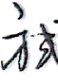

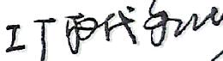
时间 | 国家 | 史实
16世纪 | 葡萄牙 | 在澳门建立殖民据点与商站
16世纪 | 英国 | 打败西班牙“无敌舰队”
17世纪 | 荷兰 | 从葡萄牙手中夺取马六甲
- 殖民掠夺给亚非拉带来灾难
- 殖民掠夺和殖民扩张 B.殖民掠夺与殖民扩张
C.“三角贸易”的罪恶 D.工业革命与世界市场
D. 新航路开辟世界逐渐成为一个整体

22．全球史观简而言之就是站在全人类的立场上，客观、公平地看待历史，注重不同民族和国家之间的联系与互动，如果用此观点看待西欧的殖民扩张，最合适的表述应是（ ）
A．冲击欧洲的封建制度 B．“带着血泪的进步”
C．促进欧洲资本主义的发展 D．“亚非拉当地人民的灾难”
23．18世纪中期，用于制作台球、钢琴琴键、棋子等的象牙需求量和价值暴增。一年输入伦敦等地的象牙超过一千吨。象牙高贵细致的质感是数十万头象和数百万非洲人流血所换来的。据此可知（ ）
A．殖民掠夺具有野蛮性和残酷性 B．象牙已经成为贵族生活的必需品
C．英国在三角贸易中赚取巨额财富 D．欧洲先进文化伴随扩张传入殖民地
24. 15世纪，威尼斯匠人掌握了制作玻璃平面的技术，使精致的镜子在威尼斯和佛罗伦萨成为人们日常生活用品。镜子出现后，人类能够真正清楚地看到自己的面容，从而使人本身成为注意的焦点。这表明 （ ）
A. 文艺复兴运动冲破禁欲主义束缚 B. 文艺复兴运动反对教会“神权至上”
C. 工艺进步促进世俗生活变化 D. 文艺复兴运动推动欧洲思想文化繁荣
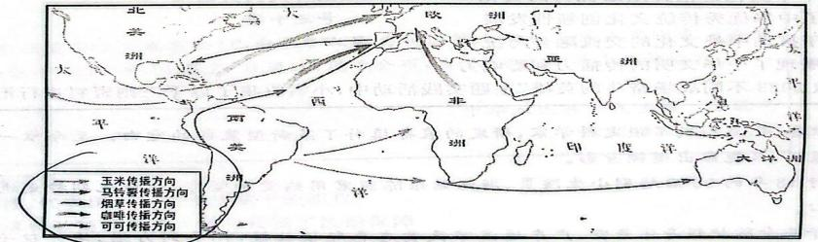
25．某小组研究性学习收集了下列“传播路线示意图”。据此推断，该小组研究对象是（ ）
A. “三角贸易”
B. 早期殖民掠夺
C. 亚历山大东侵
D. 新航路开辟促进物种交流
- 马克思指出：“英国在印度要完成双重使命：一个是破坏的使命，即消灭旧的亚洲式的社会：另一个是重建的使命，即在亚洲为西方式的社会奠定物质基础。”说明（ ）
A．肯定英国殖民统治的积极性 B．凸显欧洲殖民侵略的破坏性
C．指出西方殖民活动的双重性 D．体现“三角贸易”的残酷性和野蛮性
27. 南美洲玻利维亚的里科山，因拥有大规模银矿而闻名。16世纪时，许多非洲黑奴被贩卖到这里，长时间连续地被奴役着采矿。这反映了（ ）
A. 封建庄园经济的盛行 B. 早期殖民掠夺的罪恶
C. 新航路开辟世界逐渐成为一个整体 D. 亚非拉民族解放运动的兴起
28. 麦哲伦船队5艘远洋海船只剩下一艘“维多利亚”号，265多名船员只剩下18名船员返回。麦哲伦船队以巨大的代价获得环球航行成功，证明地圆学说，说明（ ）
A．是人类历史上第一支远航船队 B．穿越了大西洋、太平洋、印度洋和红海
C．在葡萄牙国王支持下顺利远航 D．为远航成功付出了巨大的代价
29.语言在世界上的分布反映世界权力的分配。17世纪，推动英语成为世界语言的事件是
A．新航路的开辟 B．殖民扩张 C．新航路开辟推动人口流动 D．工业革命
30. 哥伦布发现美洲新大陆，他认为到达的是亚洲印度，当地人称为“印第安人”。他的航行路线是（ ）
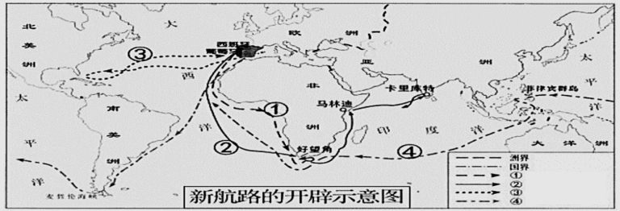
- ①
B．②
C．③
D．④

- 据记载：哥伦布曾到处寻找王室赞助他远航，1492年，他的船队绕着加勒比海航行了几乎三个月，此后他又三次横渡大西洋。哥伦布执着进行海外探险主要是为了（ ）
A．传播人文主义思想 B．发现美洲大陆 C．证明地圆学说 D．获取海外财富
32.“它（指新航路的开辟）打破了以往人类文明区域性分割和孤立发展的局面，首次把全球人类联系起来，开始了人类文明一体化的进程……”这表明（ ）
A．以欧洲为中心的资本主义的世界市场开始形成 B．欧洲人开始早期殖民掠夺
C．世界逐渐成为一个整体 D．经济全球化趋势加强
33. 法国史学家米西勒认为：“14世纪到16世纪，欧洲封建社会末期是‘人’和‘世界’被发现的时代。”这两个“发现”（ ）
A．复兴了古代希腊罗马文化 B．都促使世界逐渐成为一个整体
C．都促进早期资本主义发展D．给亚非拉国家带来灾难，开始沦为半殖民地半封建社会
34. 小明研究：1500-1800年，美洲和大洋洲有近1亿人死于瘟疫。他组织同学们进行历史课程路学科主题学习，选用了下图漫画。他们的学习主题最恰当的是（ ）
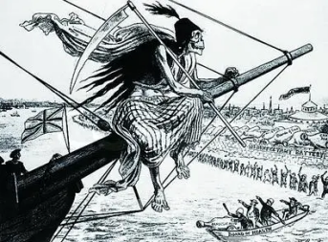
- 人类对生态系统的破坏
- 新航路开辟的世界影响
左图名称：
殖民贸易与瘟疫
- 殖民争霸开拓世界市场
- “三角贸易”加速欧洲资本原始积累
35. 三角贸易是欧洲殖民国家进行资本原始积累的方式之一，下图方框中应填入的内容是
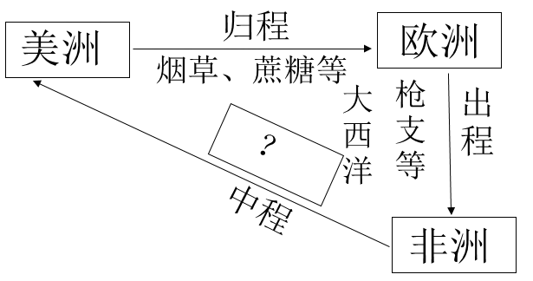
- 酒
- 黄金
- 黑人奴隶
D．机械制品
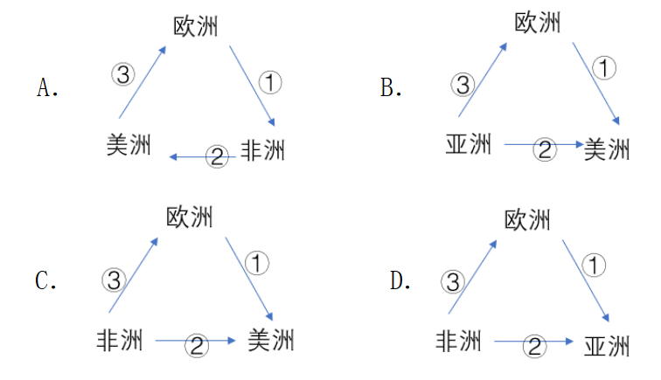
36. 下面是三角贸易路线示意图，请选择正确的一项（ ）
37. 有西方学者指出，文艺复兴首先得花钱，这些财富来自危险的东方航程，来自计算、投资、贷款、利息和分红一直到盈余足够买下议院、政府而有余，他们便聘请米开朗琪罗把“金钱幻化成“美”，使财产带着艺术的芳香”。该学者旨在说明文艺复兴（ ）
查看原图644K
A.得益于新航路开辟 B.促进西欧政治制度发展 C. 提倡人文主义 D.是资本主义经济发展的反映

